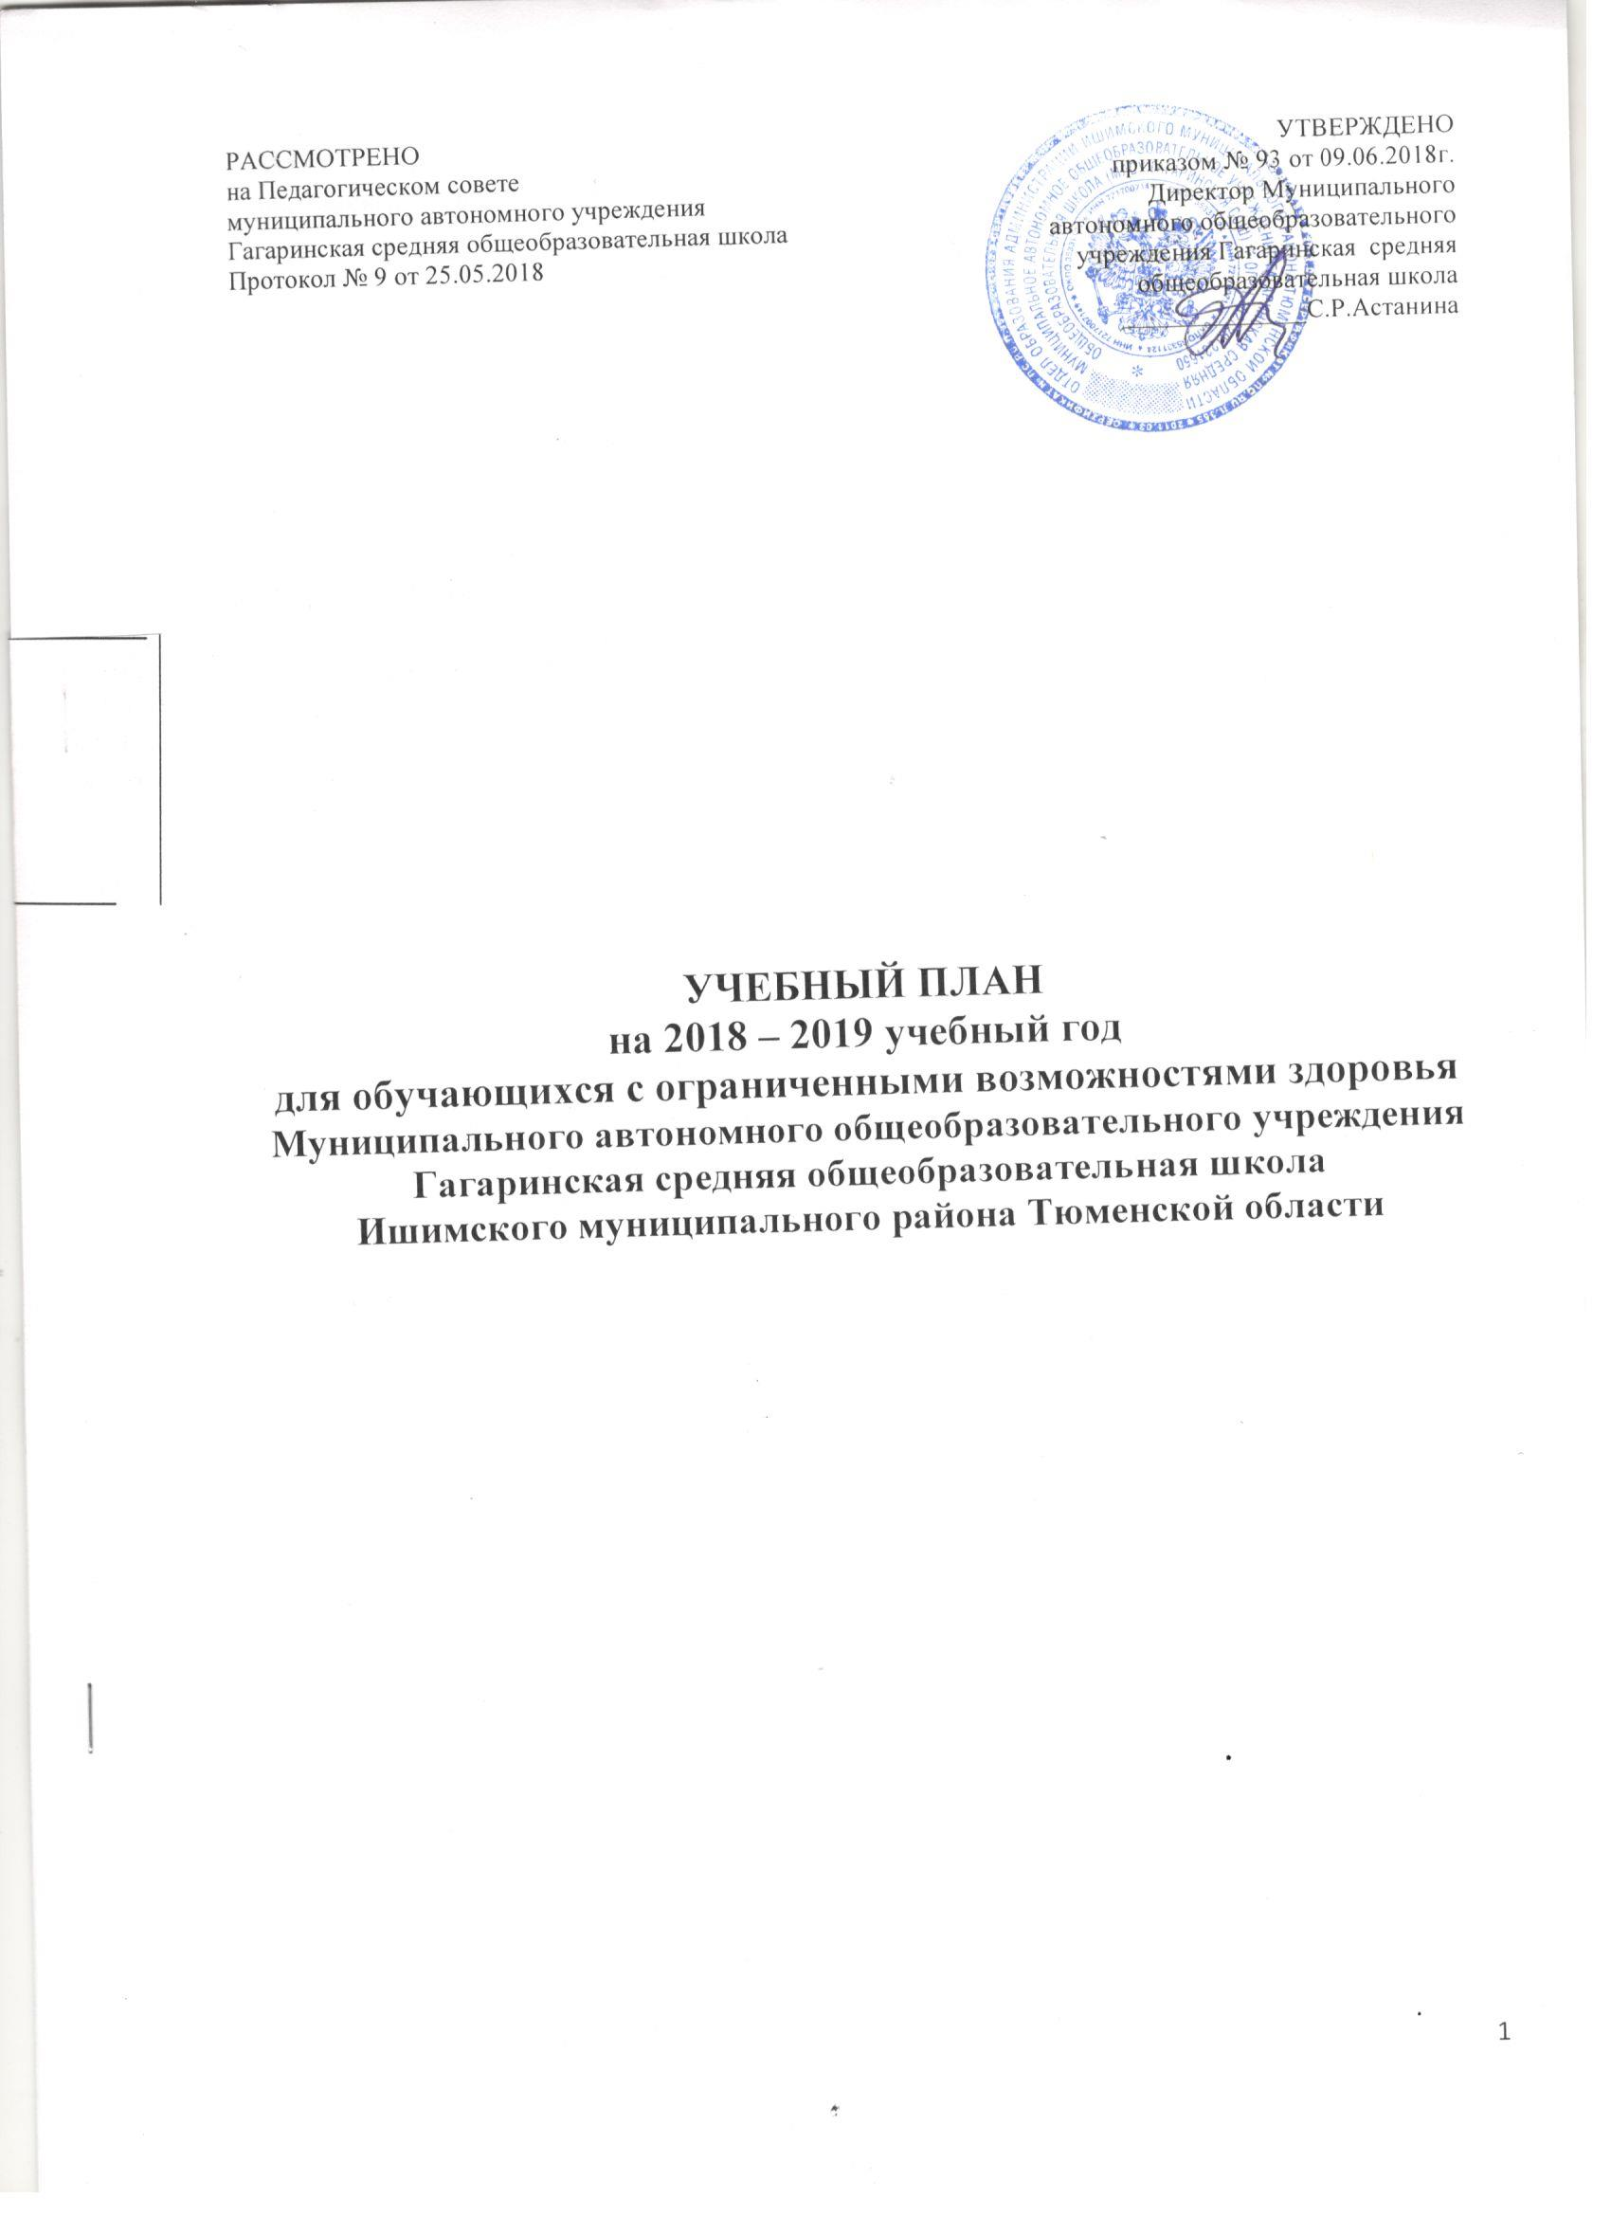

**УЧЕБНЫЙ ПЛАН**

**МАОУ Гагаринская средняя общеобразовательная школа на 2018-2019 учебный год,**

**реализующий адаптированную основную образовательную программу начального образования для учащихся с интеллектуальными нарушениями**

**в условиях общеобразовательного класса**

|  |  |
| --- | --- |
| **Общеобразовательные области** | **Количество часов в неделю** |
| **4 класс** |
| чтение и развитие речи | **5** |
| письмо и развитие речи | **5** |
| математика | **5** |
| Музыка и пение | **1** |
| изобразительное искусство | **1** |
| физическая культура | **2** |
| трудовое обучение | **2** |
| **Коррекционная подготовка** |  |
| развитие устной речи на основе изучения предметов и явлений окружающей действительности | **1** |
| ритмика | **1** |
| Объем учебной нагрузки при 5-дневной учебной неделе: | **23** |

**Обязательные индивидуальные и групповые коррекционные занятия**

|  |  |
| --- | --- |
| Коррекционные занятия | **4 класс** |
| Логопедические занятия | 3 |
| ЛФК |  |
| Развитие психомоторики и сенсорных процессов |  |
| Социальная адаптация | 1 |

**Пояснительная записка к учебному плану, реализующему адаптированную основную образовательную программу начального образования для учащихся с интеллектуальными нарушениями в условиях общеобразовательного класса**

Учебный план разработан в соответствии Федеральным законом «Об образовании в Российской Федерации» от 29.12.2012 № 273-ФЗ, с приказом Министерства образования Российской Федерации от 10.04.2002 №29/2065-п «Об утверждении учебных планов специальных (коррекционных) учреждений для обучающихся, воспитанников с отклонениями в развитии», письма Минобрнауки России от 11.08.16г. №ВК-1788/07 «Об организации образования обучающихся с умственной отсталостью», в соответствии с приказом Министерства образования и науки РФ от 19 декабря 2014 г. № 1599 “Об утверждении федерального государственного образовательного стандарта образования обучающихся с умственной отсталостью (интеллектуальными нарушениями)», с действующими требованиями к максимально допустимой недельной нагрузке (СанПиН 2.4.2.3286-15) от 10.07.15г., и предусматривает девятилетний срок обучения, как наиболее оптимальный для получения ими общего образования и профессионально-трудовой подготовки, необходимых для их социальной адаптации и реабилитации.

В **1–4 классах** осуществляется начальный этап обучения, на котором общеобразовательная подготовка сочетается с коррекционной и пропедевтической работой.

Учебный план включает общеобразовательные предметы, содержание которых приспособлено к возможностям умственно отсталых обучающихся, специфические коррекционные предметы, а также обязательные индивидуальные и групповые коррекционные занятия.

Из традиционных для системы общего образования обязательных учебных предметов изучаются: русский язык (чтение и письмо), математика, изобразительное искусство, музыка, осуществляется физическая культура, трудовое обучение.

К коррекционным занятиям в младших (1–4) классах относятся занятия по развитию устной речи на основе изучения предметов и явлений окружающей действительности, специальные занятия по ритмике. Данные занятия вносятся в сетку расписания.

Специфической формой организации учебных занятий являются обязательные коррекционные (индивидуальные и групповые) логопедические занятия (1–7 классы) и социальная адаптация. Перечень коррекционных занятий определен исходя из рекомендаций психолого-медико-педагогических комиссий (консилиумов), ИПР детей-инвалидов.

На обязательные коррекционные индивидуальные и групповые занятия по логопедии, социальной адаптации в расписании отводятся часы в первую и вторую половину дня. Их продолжительность 15–25 минут.

Начало и продолжительность учебного года и каникул устанавливаются в соответствии со сроками, действующими для всех общеобразовательных учреждений.

Результат продвижения обучающихся в развитии определяется на основе анализа (1 раз в четверть) их продуктивной деятельности (поделок, рисунков, уровня развития речи).

Промежуточная аттестация включает следующие виды аттестационных испытаний: письменные контрольные по письму и развитию речи, математике; контрольное чтение по чтению и развитию речи.

**Учебный план**

**Муниципального автономного общеобразовательного учреждения**

**Гагаринская средняя общеобразовательная школа, реализующего адаптированную основную общеобразовательную программу начального образования на дому**

**в 2018-2019 учебном году для 5 класса**

|  |  |
| --- | --- |
| **Общеобразовательные области** | **Число учебных часов в неделю** |
| **5 класс** |
| Чтение и развитие речи | 2 |
| Письмо и развитие речи | 2 |
| Математика | 2 |
| Природоведение | 0,5 |
| ИЗО | 0,25 |
| Музыка и пение (ритмика) | 0,25 |
| Трудовое обучение | 0,5 |
| Физкультура (ритмика) | 0,5 |
| **Всего:** | **8** |
| **Максимальный объем нагрузки:** | **8** |

**Обязательные индивидуальные коррекционные занятия**

|  |  |
| --- | --- |
| **Коррекционные занятия** | **Количество часов** |
| Логопедическая коррекция | 2 |
| Психологическая коррекция | 2 |
| Педагогическая коррекция  (по учебным предметам) | 3 |
| **Итого:** | **7** |

**Пояснительная записка к учебному плану обучения на дому**

**МАОУ Гагаринская СОШ**

**реализующему адаптированную образовательную программу для детей с умственной отсталостью на 2018-2019 учебный год**

Индивидуальный учебный план предназначен для детей с ограниченными возможностями здоровья, обучающимися на дому. Учебный план для детей с умственной отсталостью, обучающихся по адаптированной образовательной программе на дому, разработан на основе следующих нормативных документов:

- Приказ Министерства образования Российской Федерации от 10.04.2002 № 29/2065- п «Об утверждении учебных планов специальных (коррекционных) образовательных учреждений для обучающихся, воспитанников с отклонениями в развитии» (I вариант);

- Федеральный закон от 29 декабря 2012 года №273-ФЗ «Об образовании в Российской Федерации» (с изменениями, внесёнными Федеральными законами от 14.06.2014 №145-ФЗ, от 06.04.2015 №68-ФЗ, от 02.05.2015 №122-ФЗ);

- Постановление Главного государственного санитарного врача Российской Федерации от 29 декабря 2010 года №189 «Об утверждении СанПиН 2.4.2.2821-10 «Санитарно-эпидемиологические требования к условиям и организации обучения в общеобразовательных учреждениях» (в редакции от 24.11.2015);

- методические рекомендации Министерства образования и науки Российской Федерации по вопросам обучения детей с ОВЗ и детей-инвалидов.

Обучение данной категории обучающихся осуществляется через вариативные формы получения образования (обучение на дому) и путём организации специального сопровождения.

Обучение детей с особыми образовательными потребностями организуется с согласия родителей, при наличии рекомендации ПМПК на обучение детей, по адаптированной общеобразовательной программе для учащихся с умственной отсталостью с использованием надомной формы обучения. По данной программе обучается 2 ученика в МАОУ Гагаринская СОШ. Обучение по адаптированной общеобразовательной программе для учащихся с умственной отсталостью, обучающихся на дому, проходит по индивидуальному учебному плану и расписанию. Количество часов, отводимых на предметы, изучаемые по адаптированной программе для детей с умственной отсталостью, обучающихся на дому, установлено в объёме 8 часов в неделю. Продолжительность учебного года составляет 34 учебные недели.

На изучение предметов «Письмо и развитие речи», «Чтение и развитие речи» в 5 классе отводится по 1 часу в неделю. На освоение учебного предмета «Математика» в 5 классе отводится по 1 часу в неделю. На изучение предметов «Биология», «География» в 5 отводится по 0,5 часа. В образовательной области «Искусство» недельное распределение часов составляет по 1 часу на изучение предмета «Музыка и пение», на изучение предмета «Изобразительное искусство». На освоение учебного предмета «Физкультура» отводится 1 час. Предмет «Ритмика» проводится в рамках учебных курсов: «Музыка и пение» и «Физкультура». На трудовое обучение отводится 1 час в неделю. Коррекционно-развивающая область направлена на предупреждение отклонений в развитии, затрудняющих обучение и социализацию ребенка; исправление нарушений психофизического развития медицинскими, психологическими, педагогическими средствами; формирование способов познавательной деятельности, позволяющих учащемуся осваивать общеобразовательные предметы. Коррекционное образование предполагает исправление вторичных недостатков восприятия, памяти, внимания, личности и т.п., обусловленных недостаточным сенсорным опытом, сужением круга воспринимаемого и круга общения. Функции, не подлежащие исправлению, могут быть компенсированы. Продолжительность занятий составляет 15 минут. Логопедические занятия проводятся учителем-логопедом школы.